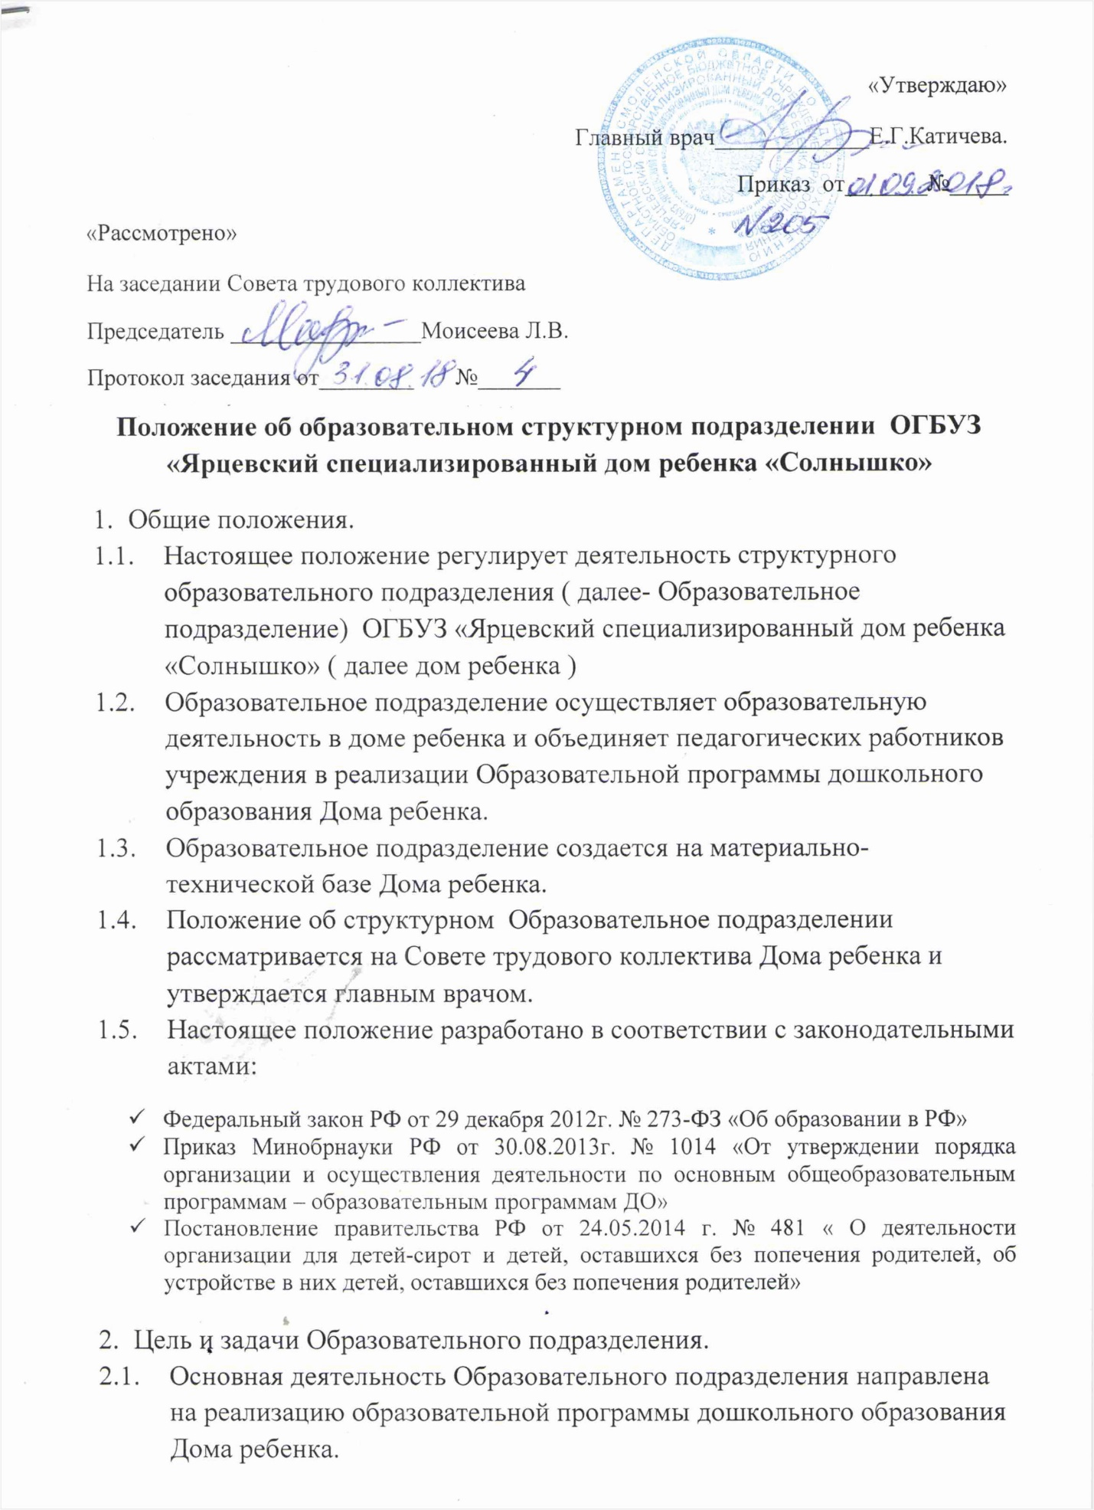

  - Цель: обеспечение права воспитанников Дома ребенка на получение основного образования, уровень образования: дошкольное.
  - Задачи:
- Консолидация деятельности всех педагогов дома ребенка в реализации Образовательной программы дошкольного образования ОГБУЗ «Ярцевский специализированный дом ребенка «Солнышко»
- объединение процесса обучения и воспитания в единый образовательный процесс
- создание материально-технических условий для реализации образовательной программы дома ребенка.
- Организация деятельности и состав Образовательного подразделения.
  - В своей деятельности Образовательное подразделение подчиняется главному врачу Дома ребенка
  - Непосредственное руководство и контроль деятельности Образовательного подразделения возлагается на старшего воспитателя.
  - Образовательное структурное подразделение включает в себя деятельность педагогических объединений дома ребенка: педагогический совета, Медико-психолого-педагогическую комиссии , методического объединения . Координация деятельности работников Образовательного подразделения возлагается на Педагогический Совет Дома ребенка.
- Деятельность Образовательного подразделения
  - Содержание деятельности Образовательного подразделения определяется Образовательной программой дошкольного образования ОГБУЗ «Ярцевский специализированный дом ребенка «Солнышко»
( Далее- Образовательная программа), годовым планом воспитательно-образовательной деятельности, рабочими программами специалистов.
    - Образовательная программа разрабатывается в соответствии с требованиями Федерального государственного образовательного стандарта дошкольного образования и действующего законодательства. После разработки Образовательная программа рассматривается и принимается к реализации на педагогическом совете, утверждается главным врачом.. Срок реализации Образовательной программы 1 год. Образовательная программа может пересматриваться до окончания срока ее реализации при изменении характеристик, значимых для разработки и реализации Образовательной программы.
    - Годовой план воспитательно-образовательной деятельности разрабатывается старшим воспитателем и является
нормативным документом, регламентирующим организацию образовательного процесса с учетом специфики Дома ребенка, учебно-методического, кадрового и материально-технического оснащения . Годовой план рассматривается на установочном педагогическом совете в начале учебного года, утверждается главным врачом.
    - Рабочие программы подразделяются
- на рабочие программы узких специалистов ( музыкального работника, педагога-психолога, учителя-дефектолога), которые являются частью образовательной программы
- групповые рабочие программы для определённый возрастной категории воспитанников ( Рабочая программа для детей до года, для детей от года до 2 лет, для детей от 2 до 4 лет)
  - Участие педагогических работников в определении направления и содержания деятельности образовательного структурного подразделения
    - Педагогические работники Дома ребенка имеют право:
- участвовать в разработке образовательной программы, в распределении вариативной части , в части , формируемой участниками образовательного процесса в том числе в разработке парциальных программ образовательной программы, рабочих программ , в определении и выборе различных форм и методов организации образовательного процесса
- Вносить предложения о внесении корректив в утвержденную образовательную программу, годовой план работы
- Оценивать содержание, качество и организацию образовательного процесса
    - Педагогические работники обязаны:
- выполнять требования ФГОС ДО
- Активно участвовать в процессе разработки, обсуждения, рассмотрения и принятия к реализации Образовательной программы, годового плана.
    - Для участия педагогических работников в разработке образовательной программы старший воспитатель:
  - Доводит до сведения педагогических работников информацию о праве участия в разработке образовательной программы
  - Проводит педагогические советы, на которых педагогические работники заявляют о готовности участвовать в разработке программ, обсуждаются представленные педагогические разработки, их рациональность, обсуждаются , рассматриваются и принимаются с учетом предложений специалистов годовые план, в том числе режим образовательной деятельности, сетки занятий и т.д.
    - Педагогический работник ограничивается в участии при разработке образовательной программы если, если осуществление данного права противоречит действующему законодательству и нарушает права и интересы других участников образовательного процесса.
- Этический облик педагогического работника определяется Этическим кодексом педагогов ОГБУЗ «Ярцевский специализированный дом ребенка «Солнышко», который рассматривается и принимается на педагогическом Совете и Утверждается главным врачом.
(приложение № 1.)
- Сроки действия положения
  - Положение вступает в силу с момента внесения приказа главного врача о его утверждении.
  - Положение бессрочно. Срок действия может быть прекращен с введением в действие нового документа.

